编程训练五
1、编写程序，求出给定正整数的所有质因子，并将该数表示成质因子(质因子均带有
指数幂)的乘积。例如：342=2^1*3^2*19^1
【编程要求】
1．输入N值，按要求的格式显示结果
2．程序中应定义一个求一个正整数的质因子的通用过程。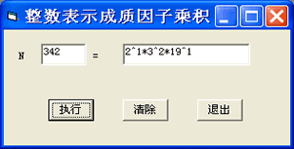

2、编写程序，将给定的二进制整数转换为十六进制整数。程序中应定义一个将二进制数转换为十六进制数的通用过程。
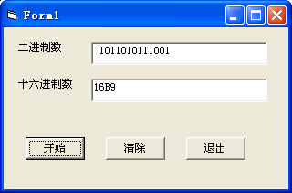

3、将1～9这9个数字顺序排列围成一圈,从中任意一个数字开始,依次将其分成三段,每段数字连在一起算一个数,得到一个2位数、一个3位数和一个4位数,将这三个数相加,使其和数能被77整除.编写一个能找出这三个数的程序.程序中必须包含一个将数字分段,得到一个2位数、一个3位数和一个4位数的通用过程.

